WISDOM & ACTION
Sponsored by Jake and Karen Abilevitz in memory of Jake’s Beloved Parents
אליהו בן אבא ז"ל & לאה בת אברהם ז"ל and Karen’s brother יהושע בן שמעון דב ז"ל

1) Avos, Chapter 3, Mishna 17
- He would say: Anyone whose wisdom exceeds his deeds, to what is he compared? To a tree whose branches are many but whose roots are few; and the wind comes and uproots it and turns it upside down;  - as it is said; "And he shall be like a lonely juniper tree in the wasteland and shall not see when good comes, but shall inhabit the parched places of the wilderness, a salty land that is uninhabitable." (Jeremiah 17:6).  - But one whose deeds exceed his wisdom, what is he like? Like a tree whose branches are few but whose roots are many; since even if all the winds of the world come and blow upon it, they do not move it from its place,  - as it is said; "He shall be like a tree planted by the waters, and spreads out its roots by the river, and shall not perceive when heat comes, but its leaf shall remain fresh; and it will not be troubled in the year of drought, nor will it cease to bear fruit." (Jeremiah 17:8). | - הוּא הָיָה אוֹמֵר, כָּל שֶׁחָכְמָתוֹ מְרֻבָּה מִמַּעֲשָׂיו, לְמַה הוּא דוֹמֶה, לְאִילָן שֶׁעֲנָפָיו מְרֻבִּין וְשָׁרָשָׁיו מֻעָטִין, וְהָרוּחַ בָּאָה וְעוֹקַרְתּוֹ וְהוֹפַכְתּוֹ עַל פָּנָיו  - שֶׁנֶּאֱמַר (ירמיה יז) וְהָיָה כְּעַרְעָר בָּעֲרָבָה וְלֹא יִרְאֶה כִּי יָבוֹא טוֹב וְשָׁכַן חֲרֵרִים בַּמִּדְבָּר אֶרֶץ מְלֵחָה וְלֹא תֵשֵׁב.  - אֲבָל כָּל שֶׁמַּעֲשָׂיו מְרֻבִּין מֵחָכְמָתוֹ, לְמַה הוּא דוֹמֶה, לְאִילָן שֶׁעֲנָפָיו מֻעָטִין וְשָׁרָשָׁיו מְרֻבִּין, שֶׁאֲפִלּוּ כָל הָרוּחוֹת שֶׁבָּעוֹלָם בָּאוֹת וְנוֹשְׁבוֹת בּוֹ אֵין מְזִיזִין אוֹתוֹ מִמְּקוֹמוֹ,  - שֶׁנֶּאֱמַר (שם) וְהָיָה כְּעֵץ שָׁתוּל עַל מַיִם וְעַל יוּבַל יְשַׁלַּח שָׁרָשָׁיו וְלֹא יִרְאֶה כִּי יָבֹא חֹם, וְהָיָה עָלֵהוּ רַעֲנָן, וּבִשְׁנַת בַּצֹּרֶת לֹא יִדְאָג, וְלֹא יָמִישׁ מֵעֲשׂוֹת פֶּרִי
3:9 - Rabbi Chanina ben Dosa says: Anyone whose fear of sin precedes his wisdom, his wisdom endures. And anyone whose wisdom precedes his fear of sin, his wisdom does not endure. He would [also] say: Anyone whose actions are more plentiful than his wisdom, his wisdom endures. And anyone whose wisdom is more plentiful than his actions, his wisdom does not endure. | ג:ט - רַבִּי חֲנִינָא בֶן דּוֹסָא אוֹמֵר, כָּל שֶׁיִּרְאַת חֶטְאוֹ קוֹדֶמֶת לְחָכְמָתוֹ, חָכְמָתוֹ מִתְקַיֶּמֶת. וְכָל שֶׁחָכְמָתוֹ קוֹדֶמֶת לְיִרְאַת חֶטְאוֹ, אֵין חָכְמָתוֹ מִתְקַיֶּמֶת. הוּא הָיָה אוֹמֵר, כָּל שֶׁמַּעֲשָׂיו מְרֻבִּין מֵחָכְמָתוֹ, חָכְמָתוֹ מִתְקַיֶּמֶת. וְכָל שֶׁחָכְמָתוֹ מְרֻבָּה מִמַּעֲשָׂיו, אֵין חָכְמָתוֹ מִתְקַיֶּמֶת

2) מגן אבות לרשב"ץ על אבות פרק ג
הוא היה אומר הפירוש: כן היא הגרסא בסדורי התפלות, אבל במשניות אין שם פסוקים הנזכרים במשנה ובמקום ענפיו יש נופיו. ובמשניות אחרות ראיתי הגרסא כמו שהיא בסדורי התפלות, כבר נתפרש זה למעלה בפרק זה [מי"ב] בדברי חנינא בן דוסא, ולא בא זה החכם אלא להביא משל לדבריו כדי שיכנסו באזני הכל, והוא, כי שורש החכמה הוא המעשים, והחכמה אינה אלא תולדת המעשים כמו הענפים לאילן. כי מי שמקדים לעצמו לעבוד להקב"ה במעשה תורתו וייגע ללמוד כדי שידע מה היא העבודה, אם כן החכמה אינה אלא פרי כוונתו. ולפי זה המשל הדברים מבוארים, כי האילן שענפיו בלא שרשים הוא דבר קל ורוח מצויה עוקרתו. כמו שנמצא בעץ הערער שאינו שתול אלא במקום יבש ואין לו שרשים למטה, והאילן שרבו שרשיו, והוא השתול על מים ועל יובל שהוא נהר פרת, כמו שנזכר בפרק מעשר בהמה [בכורות נה ב], שרשיו מרובין, וכל רוחות שבעולם לא יזיזוהו, כן האדם אשר רבו מעשיו מחכמתו, תתקיים חכמתו. ולמעלה פירשנו [לעיל מי"ב] איך אפשר לאדם שיהיו מעשיו מרובין מחכמתו

3) דרך חיים על אבות פרק ג
כל מי שחכמתו מרובה מעשיו וכו'. יש לשאול למה דומה לאילן שענפיו מרובין משרשיו, ומה ענין המשל אל הנמשל. יש לך לדעת, כי האדם אשר הוא בעל אדמה ועכ"ז הוא בעל שכל ומכל מקום שם האדם הוא בא ע"ש אדמה, שתראה מזה כי שורש האדם הוא הגוף והוא עיקר שלו, והשכל שבאדם הוא מוסיף והולך ומתפשט תמיד עד שהשכל הוא מתפשט למעלה מן השמים. והנה בזה הוא דומה האדם אל האילן שעומד בארץ וענפיו מוסיפים והולכים ומתפשטים למעלה. וזה שאמר הכתוב כי האדם עץ השדה ובפרק קמא דתענית (ז', א') כי האדם עץ השדה וכי האדם עץ השדה אלא אם ת"ח הגון הוא ממנו תאכל ואותו לא תכרות ואם אינו הגון הוא וכרת ע"כ. ופי' הכתוב לפי פשוטו בודאי כמו שתרגם אונקלוס וכן פרש"י ארי לא כאנשא אילן חקלא וכו', רק שקשה ואיך יעלה על דעת האדם שהאילן הוא עץ לבא במצור, אלא הכתוב בא ללמד כי ת"ח כמו עץ השדה ואם ת"ח הגון הוא ממנו תאכל ולא תכרות אותו. וז"ש כאן כל שמעשיו מרובין מחכמתו וכו'. כי המעשים מתיחסים לגוף האדם אשר הוא נחשב עיקר, כי לא שייך מעשה המצות בשכל רק המצות הם שייכים לגוף האדם כי אכילת מצה הרי המצה הוא דבר גוף וכן לולב וכן כל המצות הכל הם בגוף, וכמ"ש למעלה בהקדמה כי המצות הוא מעשה הגוף שעל זה אמר הכתוב (משלי ו') כי נר מצוה ותורה אור. ולכך אמר שאם מעשיו מועטין וחכמתו מרובה, דומה לאילן ששורשו מועט וענפיו מרובין, וכן כאשר האדם מצד המעשים אשר שייכים לאדם במה שהוא בעל גוף אשר הגוף הוא שורש האדם ועיקר שלו, אם המעשים הם מועטים וחכמתו מרובה דומה לאילן ששורשו מועט וענפיו מרובים והרוח בא ועוקרתו. וכאשר מעשיו מרובין נחשב לאילן ששרשיו מרובין, כי שורש האדם הוא הגוף והשכל הם הענפים וכאשר המצות שהם מעשה הגוף הם הרבה הרי הוא דומה לאילן שיש לו שרשים הרבה מאד וענפיו הם מעט, שאפילו הרוחות באות אינם מזיזים אותו ממקומו מפני ששרשיו מרובים והיסוד והשורש הוא חזק, לכך כאשר האדם מעשיו מרובים והמעשים מתיחסים אל הגוף מן האדם שהוא שורש האדם והשכל דומה לענפים, וכאשר השכל אין כל כך נחשב האדם מציאות חזק ואפילו כל המתנגדים באים עליו אין מזיזין אותו כאשר השורש חזק

4) אברבנאל – נחלת אבות
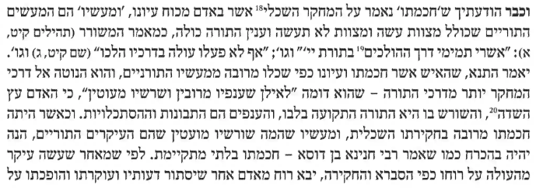

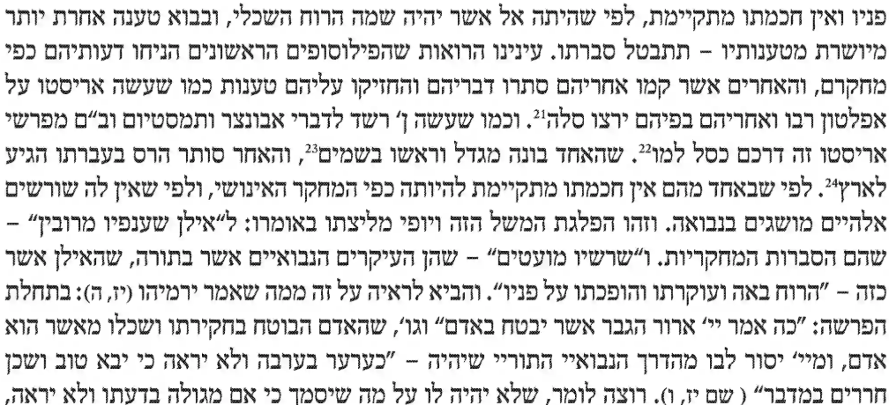

5) רוח חיים – ר' חיים מוולוז'ין
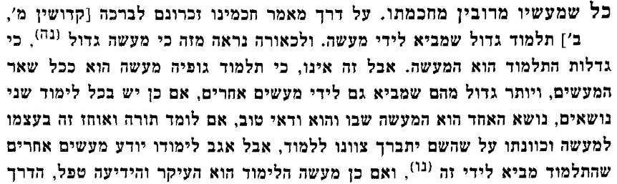
6) בית אלוקים למבי"ט הקדמה
Rabbi Moses ben Joseph Trani (Mabit) was born in Salonika, in 1500. He studied in Turkey, after which he immigrated to the land of Israel and settled in Safed. He studied under Mahari Berav (q. v.) and served in R. Joseph Caro's rabbinic court in Safed, with whom he often differed about halachic matters. After R. Caro's death, Mabit became the rabbi of the Safed community. His son, Rabbi Joseph (Maharit) Trani, became rabbi of Constantinople. Both father and son were prolific authors. Mabit's works include Kiryat Sefer, which discusses the sources of Maimonides' halachic rulings, and many responsa. He died in 1580. He also authored a book on the basic tenets of faith, entitled Bet Elohim

עלינו לשבח לאדון הכל, אשר יצר את האדם בחכמה, ובהיותו יציר כפיו הוא והנמשכים ממנו, הם קרובים לנטות יותר אל השלימות מצד הצורה מנטות אל החסרון מצד החומר, כי גם החומר היה ממיטב הארץ עפר מן האדמה הידועה מזבח אדמה, ולכן יגזור השכל שיהיה נענש ואשם יותר הנוטה אל צד החומר, ממה שיהיה מושכר ומשובח הנוטה אל צד הצורה, ולהיות טוב ה' לכל הוא מיקל בטובו בעונש הנוטים אל צד החומר, שלא לחייבם מיתה בכל מה שהם ממרים את פיו כמי שימרה על פי מלך בשר ודם שחייב מיתה, ומרבה בטובו בשכר הנוטים לצד הצורה פרי המצות הידועות בעוה"ז והקרן לעוה"ב אשר אין תכלית לטובו עין לא ראתה וכו', כי תכלית היצירה היתה השגת אושר עוה"ב במעשים הטובים הבחיריים

ולזה אינו שבח לאדם שישבח עצמו במעשיו הטובים ובלמוד התורה וקיום מצותיה, כי הוא ית' הכין טבעו לכך ביצירתו כמו שנזכר, והקדים טובותיו עמו מיום צאתו מרחם אמו בכל הצריך לו, בהיותו משולל מן הידיעה הצריכה לו עד שגדל ונתיישב בשכלו והכיר כי מה' היתה לו, והשתדל להשכיל ולהטיב דרכיו לעבודת בוראו, וע"ז שנינו בפרקי אבות (פרק ב') ריב"ז קבל מהלל ומשמאי הוא היה אומר אם למדת תורה הרבה אל תחזיק טובה לעצמך כי לכך נוצרת, הכוונה כי גם שאמרנו שאין ראוי לאדם להשתבח במעשיו הטובים ובלמודו, איפשר היה שישבח עצמו כשלמד ועשה הרבה יותר מחבריו, לזה אמר כי לכך נוצרת, כי מה שהרבית בלימוד התורה יותר מחבריך, הוא כי היתה לך הכנה טבעית מאת האל ית' ביצירתך יותר מהם ולכך נוצרת כך כדי שתרבה לפי כחך והכנתך ולכן אל תחזיק טובה לעצמך, וכמו שאמר בן עזאי (יבמות ס"ו) שהרבה ללמוד יותר מקצת חביריו, כי חשקה נפשו בתורה, כי נפשו היתה מוכנת ומשתוקקת ללימוד התורה יותר מהם, וכל איש כפי כחו והכנתו חייב לעסוק בתורה אל יחסר המזג, כ"א יחסר מכדי יכלתו והכנתו עתיד ליתן דין וחשבון ע"ז, גם כי למד הרבה יותר מחבריו, אם היתה הכנתו יותר ממה שלמד וחבריו לא למדו כמוהו אלא שלמדו כפי כל הכנתם, יהיה להם יותר שכר ממנו, כי השלימו את חק הכנתם והוא לא השלימו, וכמו שאמרו ז"ל (קדושין מ) כי תחילת דינו של אדם על ביטול תלמוד תורה דכתיב (משלי י"ז) פוטר מים ראשית מדון. והיותו תחלת דינו, כי תחלת כוונת בריאתו ללימוד התורה שניתנה יום הששי לסיון דכתיב (בראשית א') ויהי ערב ויהי בקר יום הששי. ואין המקרא יוצא מידי פשוטו, פוטר מים ראשית מדון אין מים אלא תורה מי שפוטר עצמו מן התורה שגורע מחק הכנתו הוא ראשית מדון, אע"פ שלמד הרבה יותר מחבריו הבלתי מוכנים לכדי מה שהוא מוכן, וכן הוא לענין קיום מצות שיגדל השכר לבלתי מוכן ועושה כדי מיעוט הכנתו מן שכר המוכן ועשה יותר אלא שגרע מחק הכנתו, משל למלך שצוה לשני עבדיו אחד חלש ואחד גבור שיעשה הגבור כפלים מן המלאכה שיעשה החלש, ולא גמר לעשותה והחלש גמר חלקו, כי יענש העבד הגבור על שנתעצל מלגמור מלאכה שנצטווה שהיה בכחו לעשותה כולה, וזאת תהיה כוונת התנא שאמר (אבות פ"ב) ואל תדין את חברך עד שתגיע למקומו, שלא ידין ולא יגזור על פלוני שהוא גדול מפלוני עד שיגיע למקום חק תכונת כל אחד ואחד, כי גודל השכר הוא לפי גודל המעשים על חק ההכנה. וגם אפשר שזאת תהיה כוונת מה שראה בן בנו של ריב"ל (רות רבה ג', פסחים נ') עליונים למטה ותחתונים למעלה, כי אותם שהם גדולים בתורה ובמע"ט בעוה"ז והיה בכח וחק הכנתם לעשות יותר ולא עשו, הם בעוה"ב למטה מן מדרגת התחתונים ושפלים מהם שלא השיגו לעשות כל מה שעשו הם ולא נמנעו אלא מפני מיעוט הכנתם. ובזה יהיה נרצה גם כן מה ששנינו (אבות פרק ג') כל שחכמתו מרובה ממעשיו למה הוא דומה לאילן שענפיו מרובין ושרשיו מועטין שהרוח באה ועוקרתו והופכתו על פניו. דמה החכמה לענפים והמעשה לשרשים, כי המעשה הוא העיקר, והלא תלמוד גדול שנמנו וגמרו תלמוד גדול שמביא לידי מעשה, הרי כתבו התוספות פ"ק דקידושין על מה שאמרו פ"ק דבבא קמא הא למיגמר הא לאגמורי, דלמגמר לעצמו מעשה גדול, וא"כ אמר התנא כי מי שחכמתו והיא הכנת טבעו ללמוד ולעשות, מרובה ממעשיו, שלא עשה כל מה שבכח טבעו בחכמתו לעשות, הוא דומה לאילן שענפיו מרובים ושרשיו מועטים, כי כיון שאינו עושה כל מה שבכחו לעשות, אפילו מה שעשה נראה שלא עשהו לש"ש, וקרוב הוא ליחשב כי הוא מתחרט על הטובה שעשה, כיון שאינו משלים כל מה שבחקו לעשות נראה שאינו מחשיב מעשה הטוב, וזה הרוח שעוקר השרשים המועטים, והנמשל שהוא כמזלזל ברוחו וכוונתו לטובה שעשה ועוקר והופך קערה על פיה, וכמ"ש על מי שלמד ופירש מתלמודו עליו נאמר (משלי כ"ז) כצפור נודדת מקנה, אבל מי שמעשיו מרובים מחכמתו דומה לשרשים מרובים שאין כל הרוחות יכולים לזוז אותו ממקומו, וכמו כן הנמשל והוא ריבוי מעשה הטוב, ההתמדה בו תורה על הכוונה שהיא לשם שמים ומתקיימת בו

